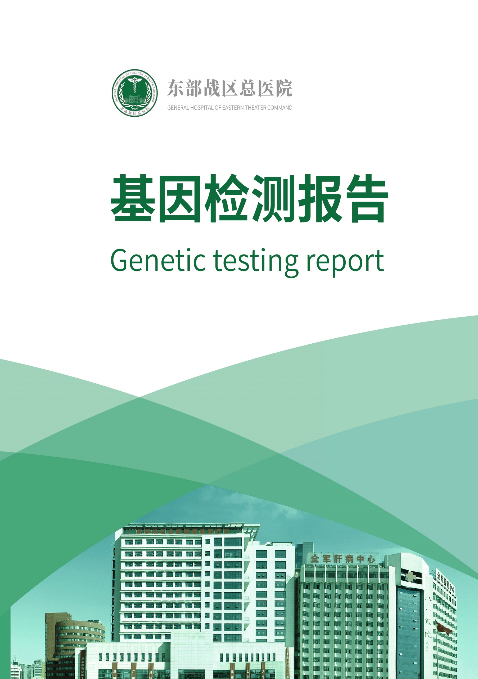

1 | 检测总览

>1.1 送检信息
受检信息
住 院 号 | {%if sample.hospitalization_no %}{{sample.hospitalization_no}}{%else%}-{%endif%}
姓 名 | {%if sample.patient_name %}{{sample.patient_name}}{%else%}-{%endif%} |  | 性 别 | {%if sample.gender %}{{sample.gender}}{%else%}-{%endif%}
年 龄 | {%if sample.age %}{{sample.age}}{%else%}-{%endif%} |  | 送 检 科 室 | {%if sample.submission_department %}{{sample.submission_department}}{%else%}-{%endif%}
送 检 医 生 | {%if sample.submission_doctor %}{{sample.submission_doctor}}{%else%}-{%endif%} |  | 受 检 编 号 | {%if sample.sample_parent_id %}{{sample.sample_parent_id}}{%else%}-{%endif%}
家 族 病 史 | {%if sample.family_history %}{{sample.family_history}}{%else%}-{%endif%}
样本信息
样 本 类 型 | {%if sample.sample_type %}{{sample.sample_type}}{%else%}-{%endif%} |  | 样 本 数 量 | {%if sample.sample_amount %}{{sample.sample_amount}}{%else%}-{%endif%}
样 本 编 号 | {%if sample.sample_id %}{{sample.sample_id}}{%else%}-{%endif%} |  | 病 理 编 号 | {%if sample.pathological_id %}{{sample.pathological_id}}{%else%}-{%endif%}
采 集 部 位 | {%if sample.sample_position %}{{sample.sample_position }}{%else%}-{%endif%} |  | 采 集 日 期 | {%if sample.gather_data %}{{sample.gather_data}}{%else%}-{%endif%}
病 理 诊 断 | {%if sample.pathol_diagn %}{{sample.pathol_diagn}}{%else%}-{%endif%} |  | 接 收 日 期 | {%if sample.receive_data %}{{sample.receive_data}}{%else%}-{%endif%}
{%tr if sample.control_sample_id %}
对照样本信息
样 本 类 型 | {%if sample.control_sample_type %}{{sample.control_sample_type}}{%else%}-{%endif%} |  | 样 本 数 量 | {%if sample.control_sample_amount %}{{sample.control_sample_amount}}{%else%}-{%endif%}
样 本 编 号 | {%if sample.control_sample_id %}{{sample.control_sample_id}}{%else%}-{%endif%} |  | 病 理 编 号 | -
采 集 日 期 | {%if sample.blood_collection_date %}{{sample.blood_collection_date}}{%else%}-{%endif%} |  | 接 收 日 期 | {%p if sample.order_type%}  {%if sample.blood_date_received %}{{sample.blood_date_received}}{%else%}-{%endif%}  {%p else%}  {%if sample.receive_data %}{{sample.receive_data}}{%else%}-{%endif%}  {%p endif%}
{%tr endif%}

>1.2 检测项目简介
检测方法 | 基于Illumina平台和杂交捕获法的新一代高通量测序技术（NGS）
检测平台 | Illumina/贝瑞基因测序平台、ADx-SEQ200 Plus测序仪
检测内容 | {%if sample.rna_sample_id%}本检测在DNA层面涵盖572个基因，在RNA层面涵盖2660个基因，检测变异包含点突变、小片段插入缺失、基因融合、纯合缺失和拷贝数扩增，同时检测{%if sample.control_sample_id %}遗传性肿瘤相关基因胚系突变、{%endif%}微卫星状态、肿瘤突变负荷、肿瘤免疫微环境分型、基因表达和化疗药物代谢相关酶类多态性位点等。{%else%}本产品共检测572个与肿瘤诊断、治疗、预后密切相关的基因，检测变异包含点突变、小片段插入缺失、基因融合、纯合缺失和拷贝数扩增，同时检测{%if sample.control_sample_id %}遗传性肿瘤相关基因胚系突变、{%endif%}微卫星状态、肿瘤突变负荷和化疗药物代谢相关酶类多态性位点等。{%endif%}
检测意义 | 对肿瘤驱动突变进行分析和解读，在循证医学框架内提供实体瘤靶向用药、免疫检查点抑制剂用药和化疗用药等相关分子标志物信息，辅助临床诊疗方案的制定{%if sample.control_sample_id %}，同时根据遗传性肿瘤基因检测结果提示肿瘤遗传风险{%endif%}。
{{r page_break }}

>1.3 检测结果总结
{{p subdoc.dyn_1_Overview_Summary}}
{{r page_break }}

>1.4 详细检测结果

检出变异的临床意义提示
{{p subdoc.dyn_1_Overview_Variant_Synthesize }}
{{r page_break }}

可能与肿瘤发生发展相关的{%if sample.control_sample_id %}体细胞{%endif%}变异
{{p subdoc.dyn_1_Overview_VariantSomatic_onconodrug}}
{%p if sample.control_sample_id %}
{{r page_break }}

致病性、疑似致病性胚系变异
{{p subdoc.dyn_1_Overview_VariantGermline_45}}
{%p endif%}
{{r page_break }}

伴随诊断或NCCN指南推荐标志物检测结果汇总
{{p subdoc.dyn_1_Overview_ResultSummary_cdx}}
{{r page_break }}

免疫检查点抑制剂疗效相关标志物
{%p if pdl1%}
{{p subdoc.dyn_1_Overview_Immunity_PDL1}}
{{r page_break }}
{%p endif%}
{{p subdoc.dyn_1_Overview_Immunity_MSI}}
{{r page_break }}

{{p subdoc.dyn_1_Overview_Immunity_TMB}}
{{r page_break }}
{{p subdoc.dyn_1_Overview_Immunity_IO}}
{{r page_break }}
{%p if “胃癌” in sample.tumor_list and sample.rna_sample_id and “实体瘤” not in sample.tumor_names_cn%}

胃癌分子分型相关标志物
{{p subdoc.dyn_1_Overview_MolecularTyping_GA}}
{{r page_break }}
{%p endif%}
{%p if “子宫内膜癌” in sample.tumor_list and “实体瘤” not in sample.tumor_names_cn%}

子宫内膜癌分子分型相关标志物
{{p subdoc.dyn_1_Overview_MolecularTyping_EC}}
{{r page_break }}
{%p endif%}

同源重组缺陷（HRD）检测结果
{{p subdoc.dyn_1_Overview_HRD}}
{{r page_break }}

化疗药物相关标志物检测结果
{{p subdoc.dyn_1_Overview_Chemo}}
{{r page_break }}

临床意义不明{%if sample.control_sample_id %}体细胞{%endif%}变异
{{p subdoc.dyn_1_Overview_VariantSomatic_III}}
{{r page_break }}
2 | 检测结果详细解读
- 具有临床意义的{%if sample.control_sample_id %}体细胞{%endif%}变异详细解读
{{p subdoc.dyn_2_Detailed_InterpretationSomatic_I_II}}
{{r page_break }}
- 可能与肿瘤发生发展相关的{%if sample.control_sample_id %}体细胞{%endif%}变异详细解读
{{p subdoc.dyn_2_Detailed_InterpretationSomatic_onconodrug}}
{%p if sample.control_sample_id %}
{{r page_break }}
- 致病性、疑似致病性胚系变异详细解读
{{p subdoc.dyn_2_Detailed_InterpretationGermline_45}}
{%p endif%}
{%p if (“卵巢癌” in sample.tumor_list or “乳腺癌” in sample.tumor_list or “前列腺癌” in sample.tumor_list) and “实体瘤” not in sample.tumor_names_cn%}
{{r page_break }}
- 同源重组缺陷（HRD）检测结果解读
{{p subdoc.dyn_2_Detailed_InterpretationHRD}}
{%p endif%}
{%p if “子宫内膜癌” in sample.tumor_list and “实体瘤” not in sample.tumor_names_cn%}
{{r page_break }}
- 子宫内膜癌分子分型结果解读
{{p subdoc.dyn_2_Detailed_InterpretationECtype}}
{%p endif%}
{{r page_break }}
3 | 可能获益的药物

{{p subdoc.dyn_3_ApprovalRegimenIntroduction}}
{{r page_break }}
4 | 可能获益的临床试验

{{p subdoc.dyn_4_ClinicalTrial}}
{{r page_break }}
5 | 数据质控
{%p if sample.control_sample_id%}

质控参数（DNA） |  | 质控数值 | 参考值
病理评估 | 恶性肿瘤细胞占比 | {%if sample.tumor_content%}{{sample.tumor_content}}{%else%}{%if lib_quality_control and lib_quality_control.lib_dna_qc and lib_quality_control.lib_dna_qc.tumor_content%}{{lib_quality_control.lib_dna_qc.tumor_content}}{%else%}/{%endif%}{%endif%} | ≥20%
DNA质量评估 | DNA总量（ng） | {%if lib_quality_control and lib_quality_control.lib_dna_qc and lib_quality_control.lib_dna_qc.dna_qty%}{{lib_quality_control.lib_dna_qc.dna_qty|replace(“.00”,””)}}{%else%}{%endif%} | ≥60
 | 片段化DNA总量（ng） | {%if lib_quality_control and lib_quality_control.lib_dna_qc and lib_quality_control.lib_dna_qc.break_dna_qty %}{{lib_quality_control.lib_dna_qc.break_dna_qty|replace(“.00”,””)}}{%else%}{%endif%} | ≥60
 | 预文库总量（ng） | {%if lib_quality_control and lib_quality_control.lib_dna_qc and lib_quality_control.lib_dna_qc.library_qty %}{{lib_quality_control.lib_dna_qc.library_qty|replace(“.00”,””)}}{%else%}{%endif%} | ≥500
测序质量评估 | Q30 | {{qc.dna_data_qc.cleandata_q30}} | ≥75%
 | 覆盖度 | {{qc.dna_data_qc.cover_ratio}} | ≥95%
 | 热点区域组织均一性 | {{qc.dna_data_qc.uni20_uniq_hot}} | ≥90%
 | 非热点区域组织均一性 | {{qc.dna_data_qc.uni20_uniq_nonhot}} | ≥80%
 | 热点区域组织平均有效深度（×） | {{qc.dna_data_qc.depth_mean_uniq_hot}} | ≥800
 | 非热点区域组织平均有效深度（×） | {{qc.dna_data_qc.depth_mean_uniq_nonhot}} | ≥400
注：
- 仅当送检的样品中含有或可制作石蜡玻片时才能进行病理质控，若肿瘤细胞含量低于30%，本产品CNV检测灵敏度和特异性可能会受到影响，结果仅供参考；
- Q30: 测序的准确率高于99.9%的碱基的比例；
- 覆盖度: 检测到的区域占目标区域的比例；
- 均一性：整体目标区域中，测序深度超过平均深度*20%的区域的占比；
- 平均有效深度: 目标区域每个碱基被覆盖到的次数的平均值，去除PCR重复后测到的读数；
- 如果“质控数值”超出“参考值”，可能会影响检测结果的准确性。
{%p if qc.rna_data_qc%}
质控参数（RNA） |  | 质控数值 | 参考值
RNA质量评估 | RNA总量（ng） | {%if lib_quality_control and lib_quality_control.rna_lib_qc and lib_quality_control.rna_lib_qc.rna_qty %}{{lib_quality_control.rna_lib_qc.rna_qty|replace(“.00”,””)}}{%else%}{%endif%} | ≥200
 | 预文库总量（ng） | {%if lib_quality_control and lib_quality_control.rna_lib_qc and lib_quality_control.rna_lib_qc.library_qty%}{{lib_quality_control.rna_lib_qc.library_qty|replace(“.00”,””)}}{%else%}{%endif%} | ≥500
测序质量评估 | Q30 | {{qc.rna_data_qc.cleandata_q30}} | ≥75%
 | 比对率 | {{qc.rna_data_qc.mapping_ratio}} | ≥80％
 | RNA链特异性指标 | {{qc.rna_data_qc.end2sense_ratio}} | ≥90%
 | 有效Reads数 | {{qc.rna_data_qc.effectivereads|replace(“.00”,””) }} | ≥3000000
注：
- 比对率：测序序列比对到参考序列的百分比；
- RNA链特异性指标: 本检测中RNA检测采用链特异性建库方式，此项质控数值过低说明非特异性片段较多，会对RNA检测结果的准确性产生影响；
- 有效Reads数：比对到目标区域的有效序列数；
- 如果“质控数值”超出“参考值”，可能会影响检测结果的准确性。
{%p endif%}
{%p else%}

质控参数（DNA） |  | 质控数值 | 参考值
病理评估 | 恶性肿瘤细胞占比 | {%if sample.tumor_content%}{{sample.tumor_content}}{%else%}{%if lib_quality_control and lib_quality_control.lib_dna_qc and lib_quality_control.lib_dna_qc.tumor_content%}{{lib_quality_control.lib_dna_qc.tumor_content}}{%else%}/{%endif%}{%endif%} | ≥20%
DNA质量评估 | DNA总量（ng） | {%if lib_quality_control and lib_quality_control.lib_dna_qc and lib_quality_control.lib_dna_qc.dna_qty%}{{lib_quality_control.lib_dna_qc.dna_qty|replace(“.00”,””)}}{%else%}{%endif%} | ≥60
 | 片段化DNA总量（ng） | {%if lib_quality_control and lib_quality_control.lib_dna_qc and lib_quality_control.lib_dna_qc.break_dna_qty %}{{lib_quality_control.lib_dna_qc.break_dna_qty|replace(“.00”,””)}}{%else%}{%endif%} | ≥60
 | 预文库总量（ng） | {%if lib_quality_control and lib_quality_control.lib_dna_qc and lib_quality_control.lib_dna_qc.library_qty %}{{lib_quality_control.lib_dna_qc.library_qty|replace(“.00”,””)}}{%else%}{%endif%} | ≥500
测序质量评估 | Q30 | {{qc.dna_data_qc.cleandata_q30}} | ≥75%
 | 覆盖度 | {{qc.dna_data_qc.cover_ratio}} | ≥95%
 | 热点区域组织均一性 | {{qc.dna_data_qc.uni20_uniq_hot}} | ≥90%
 | 非热点区域组织均一性 | {{qc.dna_data_qc.uni20_uniq_nonhot}} | ≥80%
 | 热点区域组织平均有效深度（×） | {{qc.dna_data_qc.depth_mean_uniq_hot}} | ≥800
 | 非热点区域组织平均有效深度（×） | {{qc.dna_data_qc.depth_mean_uniq_nonhot}} | ≥400
注：
- 仅当送检的样品中含有或可制作石蜡玻片时才能进行病理质控，若肿瘤细胞含量低于30%，本产品CNV检测灵敏度和特异性可能会受到影响，结果仅供参考；
- Q30: 测序的准确率高于99.9%的碱基的比例；
- 覆盖度: 检测到的区域占目标区域的比例；
- 均一性：整体目标区域中，测序深度超过平均深度*20%的区域的占比；
- 平均有效深度: 目标区域每个碱基被覆盖到的次数的平均值，去除PCR重复后测到的读数；
- 如果“质控数值”超出“参考值”，可能会影响检测结果的准确性。
{%p if qc.rna_data_qc%}
质控参数（RNA） |  | 质控数值 | 参考值
RNA质量评估 | RNA总量（ng） | {%if lib_quality_control and lib_quality_control.rna_lib_qc and lib_quality_control.rna_lib_qc.rna_qty %}{{lib_quality_control.rna_lib_qc.rna_qty|replace(“.00”,””)}}{%else%}{%endif%} | ≥200
 | 预文库总量（ng） | {%if lib_quality_control and lib_quality_control.rna_lib_qc and lib_quality_control.rna_lib_qc.library_qty%}{{lib_quality_control.rna_lib_qc.library_qty|replace(“.00”,””)}}{%else%}{%endif%} | ≥500
测序质量评估 | Q30 | {{qc.rna_data_qc.cleandata_q30}} | ≥75%
 | 比对率 | {{qc.rna_data_qc.mapping_ratio}} | ≥80％
 | RNA链特异性指标 | {{qc.rna_data_qc.end2sense_ratio}} | ≥90%
 | 有效Reads数 | {{qc.rna_data_qc.effectivereads|replace(“.00”,””) }} | ≥3000000
注：
- 比对率：测序序列比对到参考序列的百分比；
- RNA链特异性指标: 本检测中RNA检测采用链特异性建库方式，此项质控数值过低说明非特异性片段较多，会对RNA检测结果的准确性产生影响；
- 有效Reads数：比对到目标区域的有效序列数；
- 如果“质控数值”超出“参考值”，可能会影响检测结果的准确性。
{%p endif%}
{%p endif%}
检测人：杨苗苗 | 复核人：罗婷 | 审批人：

6 | 产品声明
{{p subdoc.dyn_7_Product_State}}
{{r page_break }}
7 | 参考文献

- 美国国家综合癌症网络（NCCN） 肿瘤临床实践指南
- {%p for a in (refer.fixed + refer.dynamic.s_var12 + refer.dynamic.s_var_onco_nodrug + refer.dynamic.g_var45 + refer.dynamic.knb)|unique%}
- {{a}}
- {%p endfor%}
{{r page_break }}
8 | 附 录
{%p if gep and sample.rna_sample_id%}
- 肿瘤免疫基因表达谱（GEP）分析结果
{{p subdoc.dyn_1_Overview_Immunity_GEP}}
{{r page_break }}
- 肿瘤免疫微环境（TME）亚型分析结果
{{p subdoc.dyn_1_Overview_Immunity_TME}}
{{r page_break }}
{%p endif%}
{%p if rna_exp and rna_exp.column_4%}
- 基因RNA表达检测结果
{{p subdoc.dyn_8_Other_RNAexp}}
{{r page_break }}
{%p endif%}
- 检测基因列表
- {%if sample.rna_sample_id%}本检测在DNA层面涵盖572个基因，在RNA层面涵盖2660个基因，检测变异包含点突变、小片段插入缺失、基因融合、纯合缺失和拷贝数扩增，同时检测{%if sample.control_sample_id %}遗传性肿瘤相关基因胚系突变、{%endif%}微卫星状态、肿瘤突变负荷、肿瘤免疫微环境分型、基因表达和化疗药物代谢相关酶类多态性位点等。{%else%}本产品共检测572个与肿瘤诊断、治疗、预后密切相关的基因，检测变异包含点突变、小片段插入缺失、基因融合、纯合缺失和拷贝数扩增，同时检测{%if sample.control_sample_id %}遗传性肿瘤相关基因胚系突变、{%endif%}微卫星状态、肿瘤突变负荷和化疗药物代谢相关酶类多态性位点等。{%endif%}
- 本检测项目中使用的参考基因组版本为hg19，报告中的变异命名遵从HGVS指南(http: //varnomen.hgvs.org)中的相关规定进行命名。以下是检测突变、插入缺失、拷贝数变异、基因融合{%if sample.rna_sample_id%}、基因表达{%endif%}等变异类型的基因列表，同一基因可重复出现。
{%p if sample.rna_sample_id and sample.control_sample_id%}
{{p subdoc.fix_7_Product_Genelist_MP_RC_v2}}
{%p elif sample.rna_sample_id and not sample.control_sample_id %}
{{p subdoc.fix_7_Product_Genelist_MP_R_noC_noGermline_v2}}
{%p elif not sample.rna_sample_id and sample.control_sample_id %}
{{p subdoc.fix_7_Product_Genelist_MP_noR_C_v2}}
{%p else%}
{{p subdoc.fix_7_Product_Genelist_MP_noRC_noGermline_v2}}
{%p endif%}

